Buidler’s Voice对话Orderly Network：DeFi通往主流应用之路

行业的发展离不开长期耕耘的建设者，PANews联合PANONY推出了英文的Twitter Space系列"Buidlers' Voice"，特别聚焦于加密货币领域的杰出领袖。在这个充满活力且快速发展的行业中，有无数创新者和先行者正在塑造着Web3的格局。"Buidlers' Voice"将致力于深入挖掘这些行业建设者的故事和观点。

从比特币和以太坊等主流加密货币的技术革新以及其他新兴技术的应用，我们将探讨这些创新如何改变着全球经济体系和加密市场。此外，我们还将关注行业面临的监管挑战、市场趋势以及如何应对波动性等问题。"Buidlers' Voice"不仅是一个分享平台，让加密货币行业的建设者们能够发声，也是连接普通用户与行业内部人士的一座桥梁，帮助大家更好地理解这个复杂而迷人的领域。

这一对话由PANews和行业一线观察者Karen Tang主持，在PANONY的推特@PANONYGroup上以英文进行分享，并后续为读者提供中文内容。

本文是"Buidlers' Voice"之对话Orderly Network的联合创始人Ran Yi的部分问答。

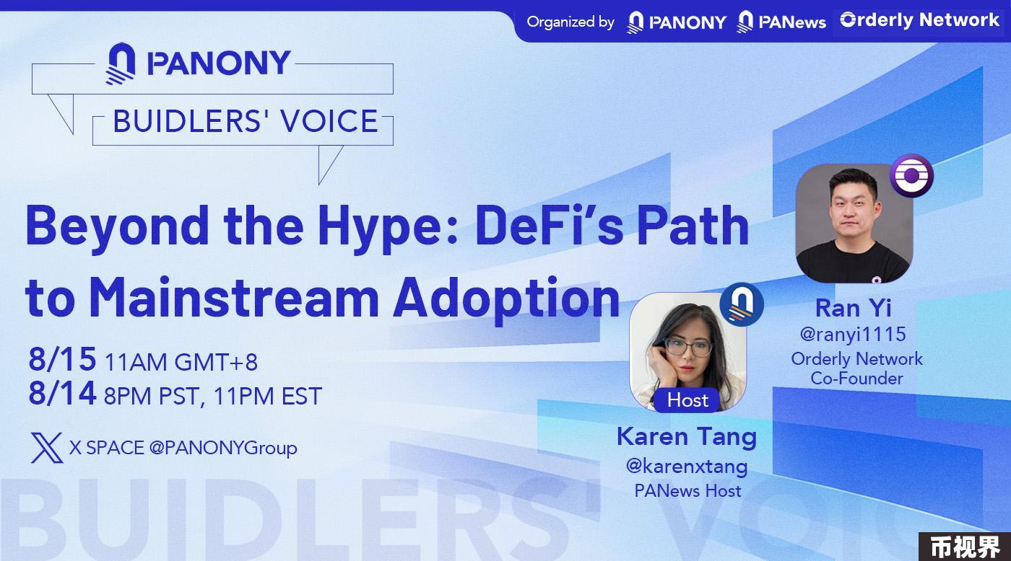

主持人（Karen Tang）： Ran，感谢你今天加入我们。在正式开始之前，能否请你为我们的观众简要介绍一下 Orderly Network 的价值主张及其远大的愿景？

Ran Yi（Orderly Network 联合创始人）： 谢谢 Karen，很高兴能参加这次讨论。Orderly Network 的愿景是成为 Web3 生态系统中的流动性层。我们致力于支持数千种跨链资产交易，构建一个完全去中心化的平台，推动治理和收入分享的民主化。Orderly 的核心目标是解决 DeFi 市场中的流动性分散问题，同时为用户提供类似于中心化交易所的无缝交易体验。

主持人： DeFi 领域当前面临着哪些关键挑战，Orderly Network 又是如何应对这些挑战的？

Ran Yi：DeFi 目前面临流动性分散、高交易成本以及复杂用户体验等重大挑战。这些问题阻碍了 DeFi 的广泛采用。Orderly Network 通过跨链流动性共享，减少用户在不同区块链之间切换的摩擦，从而显著提升用户体验。此外，我们还致力于降低交易成本并提供高效的交易速度，使去中心化平台在体验上与中心化平台相媲美。

主持人： Orderly Network 在让 DeFi 更加易用和易于主流用户接受方面做了哪些努力？

Ran Yi： 我们在技术上进行了大量创新，尤其是在用户体验和链间互操作性方面。Orderly 旨在成为 Web3 的“CME”，让所有去中心化应用能够共享流动性，减少链间互通性不足导致的流动性分散问题。我们的目标是让用户在任何链上都能享受到一致的交易体验，无需担心流动性或技术复杂性。

主持人：去中心化交易所（DEX）与中心化交易所（CEX）之间的竞争越来越激烈。Orderly Network 在这一竞争中如何定位自己？

Ran Yi： 这是个好问题。中心化交易所如 Binance 在流动性方面占据了巨大的市场份额。然而，我们相信去中心化和开放的生态系统具有更强的长期生命力。Orderly 的优势在于其去中心化的流动性聚合模式，通过汇集各种市场参与者的流动性，我们在流动性和用户体验方面能够超越现有的中心化平台。我们的定位是成为支持任何资产流动性的基础设施，最终在各个层面超越中心化交易所。

主持人： 合作伙伴关系在 DeFi 生态系统中至关重要。Orderly Network 在这方面有什么策略，是否有一些特别值得期待的合作？

Ran Yi： 没错，合作对我们至关重要。Orderly 不仅是一个独立的平台，更是一个开放的流动性生态系统，允许其他去中心化平台和应用在其上构建和共享资源。我们非常重视与其他平台的合作，这种方式使我们能够共同推动 DeFi 生态系统的发展。例如，我们与 WooFi 和 LogX 等多个去中心化平台的合作，使我们能够提供更好的流动性支持和用户体验。

主持人： 你认为 DeFi 实现真正主流化的最大障碍是什么？Orderly Network 将如何帮助克服这些障碍？

Ran Yi： 我认为 DeFi 要实现主流化，最大的障碍在于用户体验和监管环境。虽然 DeFi 提供了诸如去中心化和透明度等独特优势，但复杂的用户体验和不确定的监管环境仍然是普及的主要阻力。Orderly Network 通过降低技术壁垒、提升用户体验来应对这些挑战，同时我们也在积极参与与监管机构的对话，以确保我们的平台能够符合未来的合规要求。

主持人： 展望未来，Orderly Network 有哪些关键的里程碑和发展计划？

Ran Yi： 我们的未来计划包括进一步扩展链间互操作性，支持更多区块链，并推出新的交易产品，如现货和期权交易。我们的目标是在未来 12 到 18 个月内，使 Orderly 成为支持任何资产流动性的核心平台。我们相信，通过持续的技术创新和生态系统建设，Orderly Network 将在推动 DeFi 走向主流应用的过程中发挥关键作用。

主持人： 最后，对于那些对 DeFi 还不太熟悉或希望参与其中的听众，你有什么建议吗？

Ran Yi： 对于新手来说，我建议首先要理解 DeFi 的基本概念和风险管理。同时，选择一个用户体验良好的平台非常重要，这可以减少你在学习和使用过程中的阻力。Orderly Network 致力于提供一个易于使用且功能强大的平台，是新手和经验丰富的交易者都可以信赖的选择。

主持人： 感谢 Ran 的精彩分享，今天的访谈非常充实。DeFi 的未来充满了可能性，期待 Orderly Network 在未来有更多突破。

请在评论区告诉我们，你还希望听到谁的分享？